Załącznik nr 9a

do warunków technicznych
INSTRUKCJA
PRZYGOTOWANIA ŚRODOWISKA DO PRACY TERMINALOWEJ
WEGA

Niniejsza instrukcja zawiera opis instalacji komponentów niezbędnych do pracy terminalowej z systemem WEGA z lokalizacji zdalnej (poza siecią ZGiKM GEOPOZ). Kolejność wykonywania poszczególnych czynności ma znaczenie dlatego należy postępować zgodnie z wytycznymi. Praca zdalna odbywa się z zachowaniem poniższych zasad:
- stacja robocza, z której dokonywane jest połączenie posiada system operacyjny Windows 10 lub nowszy (najlepiej w wersji 64 bitowej)
- stacja robocza posiada podłączenie do Internetu
- na stacji roboczej zainstalowane są komponenty wg niniejszej instrukcji (łącze VPN realizowane jest w oparciu o Palo Alto Global Protect a klient terminala w oparciu o VMware Horizon Client)
- do stacji roboczej logują się tylko uprawnione osoby posiadające upoważnienie do przetwarzania danych osobowych zawartych w zbiorze „Ewidencja gruntów i budynków”
- ze względów organizacyjnych i technicznych praca zdalna może być prowadzona w dniach roboczych w godzinach 8.00-20.00 przy czym w godzinach od 8.00-15.30 ZGiKM GEOPOZ zapewnia pomoc telefoniczną swoich pracowników
- podczas pracy zdalnej stacja robocza jest automatycznie odcinana od sieci lokalnej użytkownika i możliwe jest korzystanie tylko z zasobów lokalnych stacji roboczej (dyski, drukarki) oraz zasobów zdalnych udostępnionych przez ZGiKM GEOPOZ
- ZGiKM GEOPOZ nie odpowiada za jakość łączy internetowych (np. ich stabilność i przepustowość)

UWAGA!!!

Część A zawiera opis instalacji niezbędnych komponentów

Część B zawiera opis pierwszego uruchomienia tunelu VPN i terminala

Część C zawiera opis bieżącej pracy z tunelem VPN i terminalem

Część D zawiera opis udostępniania zasobów lokalnych stacji roboczej

Po wykonaniu czynności z części A i B, kolejne połączenia do terminala systemu WEGA wykonywane są tylko wg opisu z części C. Nie należy ponownie wykonywać czynności z części A i B.

  - Instalacja komponentów

INSTALACJA KLIENTA TERMINALA

- Uruchomić przeglądarkę i wpisać adres strony do pobrania klienta VMware (oprogramowanie bezpłatne, licencje posiada ZGiKM GEOPOZ)
https://my.vmware.com/en/web/vmware/info/slug/desktop_end_user_computing/vmware_horizon_clients/4_0

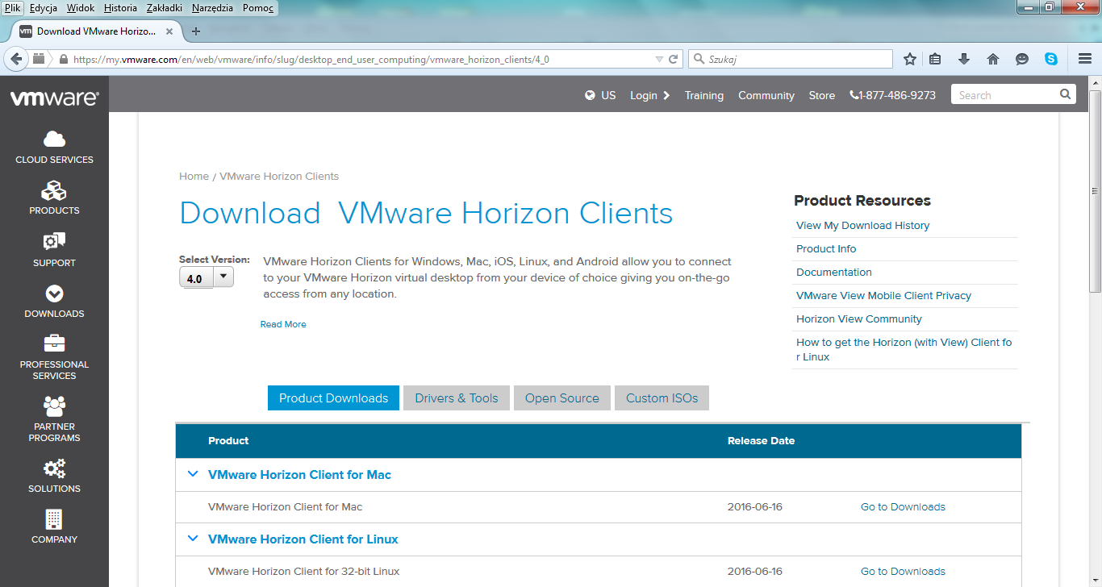

- Wybrać klienta właściwego dla posiadanego systemu operacyjnego (np. zgodnie z zaleceniami dla Windows 10 64 bit)

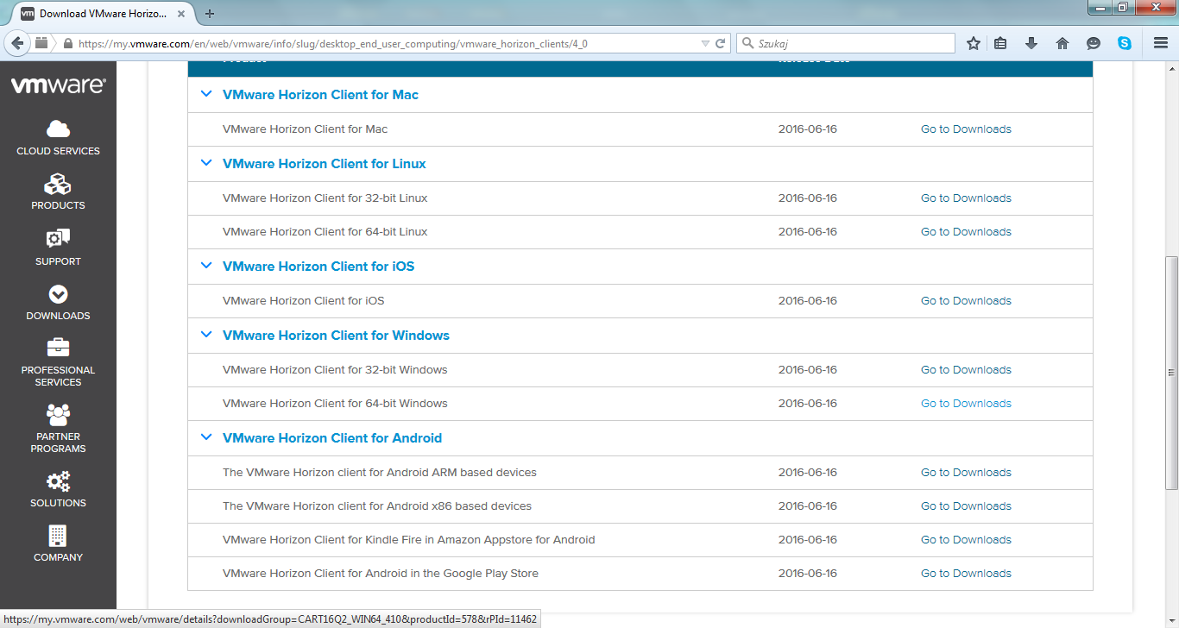
- Pobrać wybranego klienta

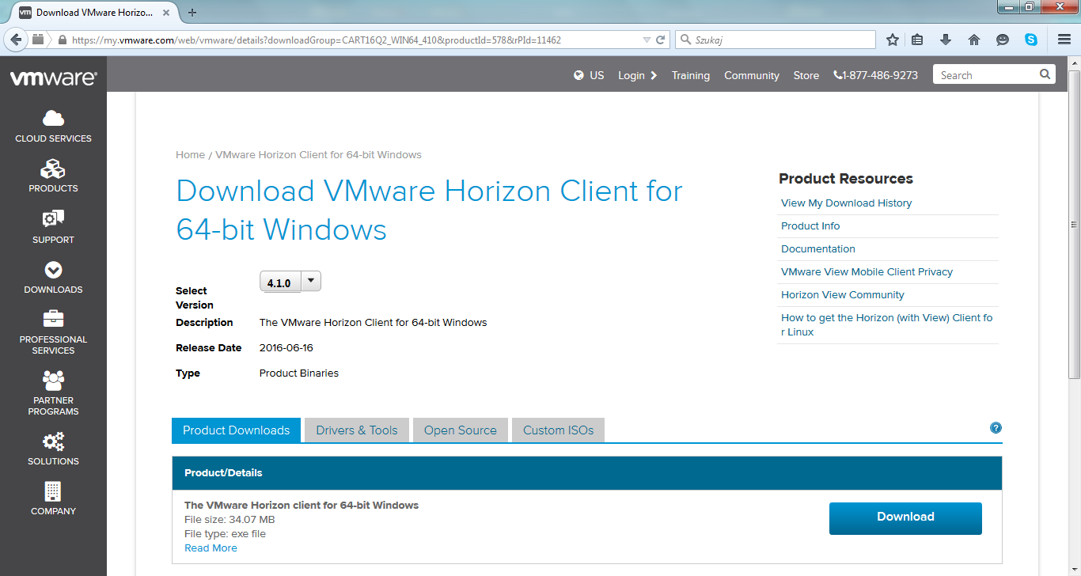

- Zainstalować wybranego klienta wybierając opcję Typical

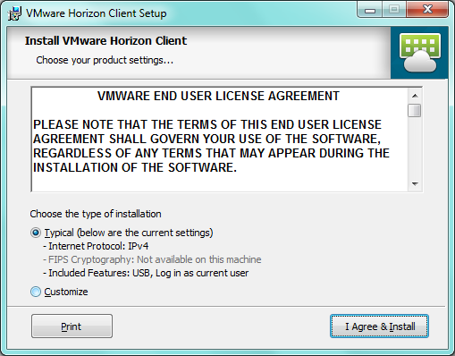

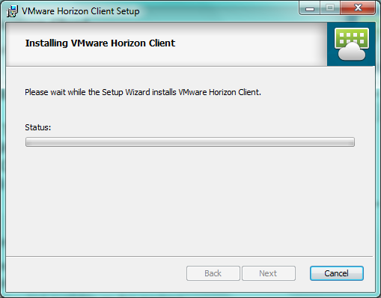

- Po zakończeniu instalacji wykonać restart komputera

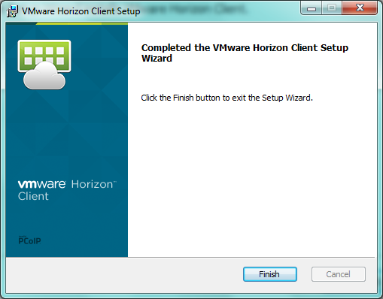

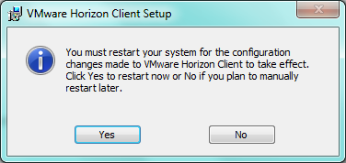

INSTALACJA KLIENTA VPN

- Przed instalacją nowej wersji klienta VPN należy sprawdzić czy na stacji jest zainstalowana wcześniejsza wersja i najpierw ją odinstalować.

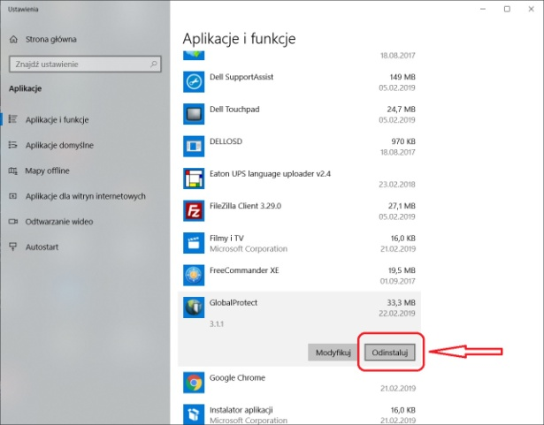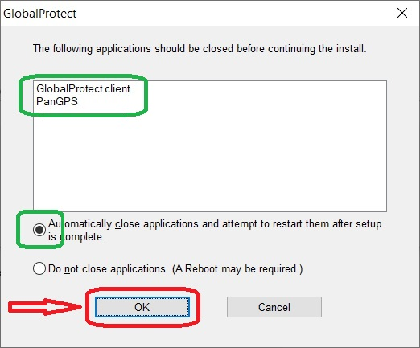
(2)
(1)

Po uruchomieniu procesu deinstalacji może pojawić się informacja o potrzebie zamknięcia działających aplikacji klienta Global Protect i wtedy należy wymusić ich zamknięcie przyciskiem OK.

- Uruchomić przeglądarkę i wpisać adres strony do pobrania klienta VPN (oprogramowanie bezpłatne, licencje posiada ZGiKM GEOPOZ)
https://212.126.28.125 (1) a po wyświetleniu strony kliknąć przycisk Zaawansowane (2), następnie przycisk Dodaj wyjątek…(3).

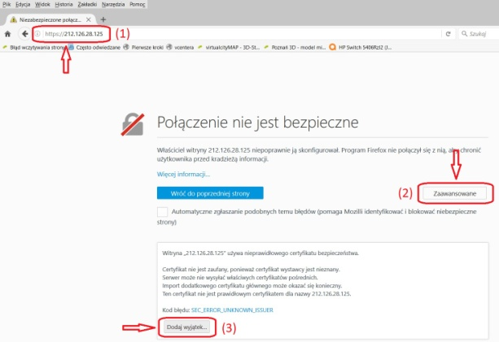

- W wyświetlonym oknie Dodanie wyjątku bezpieczeństwa kliknąć przycisk Potwierdź wyjątek bezpieczeństwa.
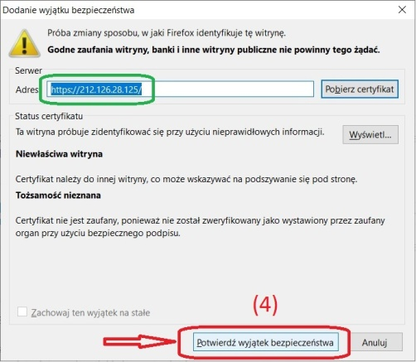
- Zalogować się wpisując w pola UserName i Password dane dostarczone przez ZGiKM GEOPOZ (5).

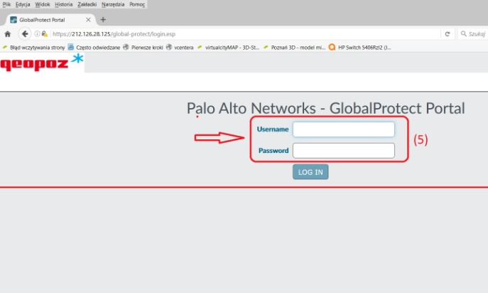

- Wybrać klienta właściwego dla posiadanego systemu operacyjnego (np. zgodnie z zaleceniami dla Windows 64 bit) i zapisać go na dysku (kroki 6 i 7).

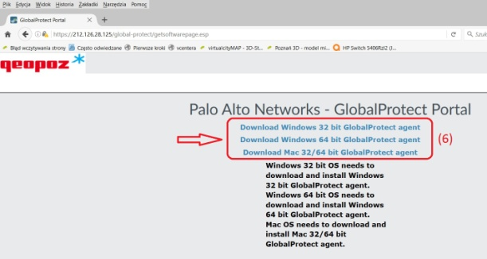

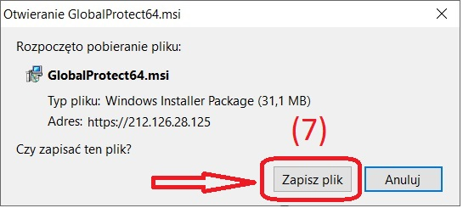

- Zainstalować wybranego klienta.

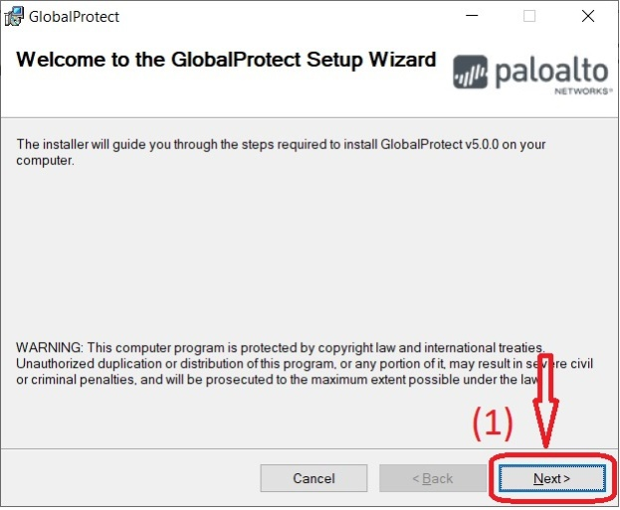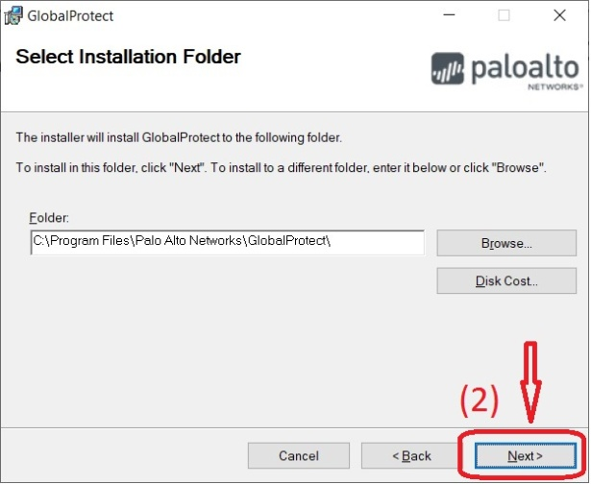

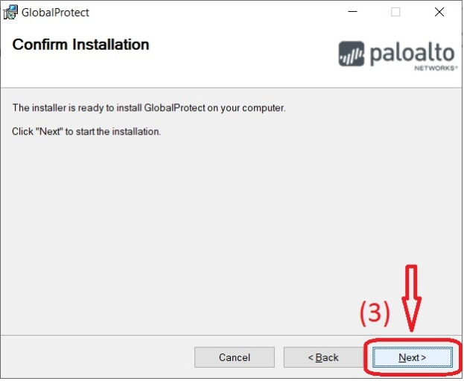

  - Tworzenie tunelu VPN i terminala

- Aby utworzyć tunel VPN należy uruchomić aplikację PANGPA.EXE z lokalizacji C:\Program Files\Palo Alto Networks\GlobalProtect lub kliknąć w obszarze powiadomień ikonkę aplikacji (rys.).

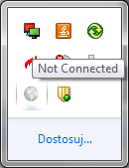

- Po uruchomieniu wpisać adres portalu 212.126.28.125, kliknąć CONNECT w celu utworzenia tunelu VPN a następnie w oknie logowania wprowadzić nazwę użytkownika oraz hasło i zalogować się (jeśli na stacji był już zainstalowany klient Global Protect to zostaną użyte zapamiętane dane logowania i okno logowania nie pojawi się).

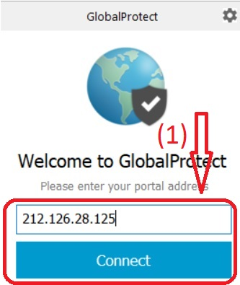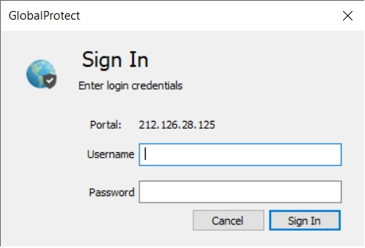
(2)
(3)

Wprowadzone dane logowania zostaną zapamiętane i będą używane przy kolejnym nawiązywaniu połączenia bez potrzeby ich ponownego wprowadzania.

- Jeżeli pojawi się komunikat o problemie z certyfikatem to kliknąć Show Certificate.

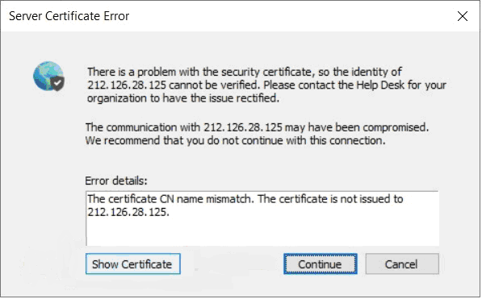
(1)

W kolejnym oknie kliknąć Zainstaluj certyfikat…

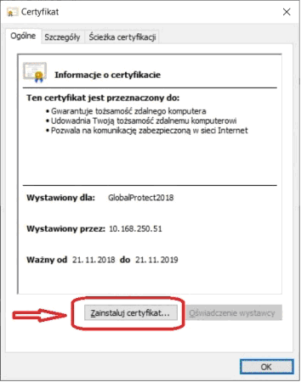
(2)

Następnie przejść przez kolejne kroki w Kreatorze importu certyfikatów:
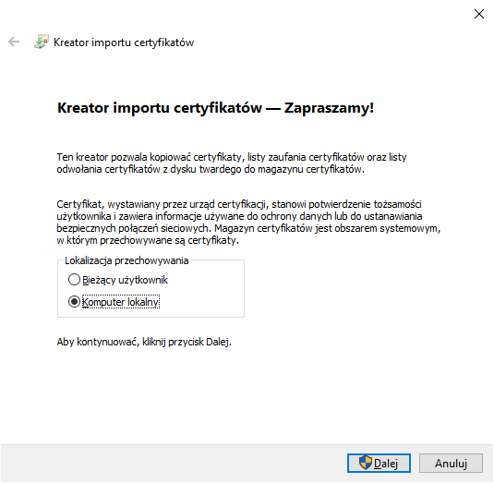
(4)
(3)
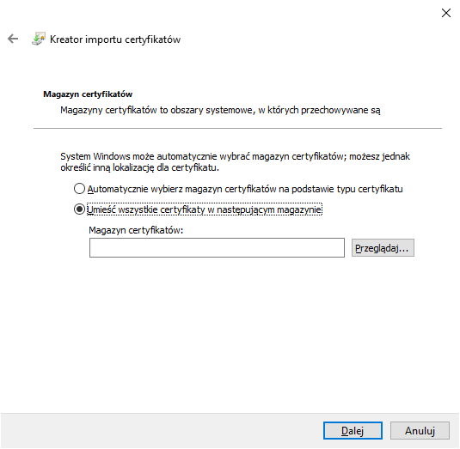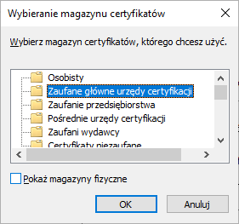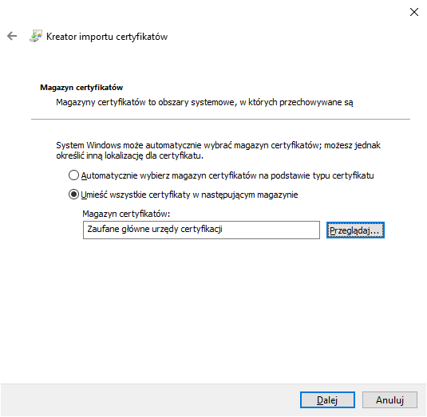
(5)
(6)
(7)
(8)
(9)

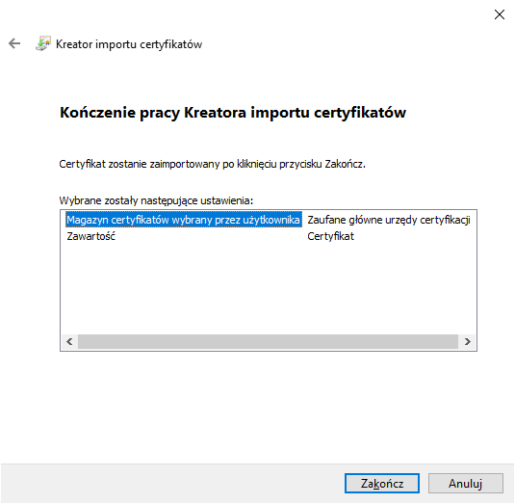
(10)

Uwaga: W systemie Windows 10 podczas instalacji certyfikatu pojawia się dodatkowe okno (rys. poniżej), w którym należy potwierdzić instalację przyciskiem Tak (11).

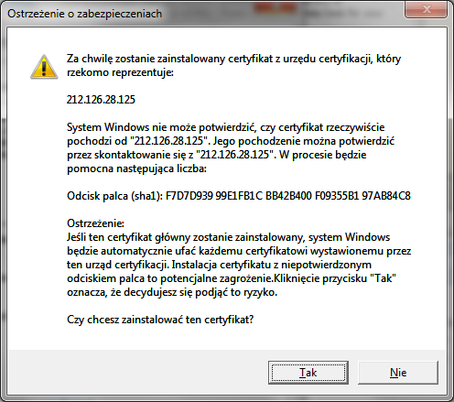
(11)

Import kończy się komunikatem:

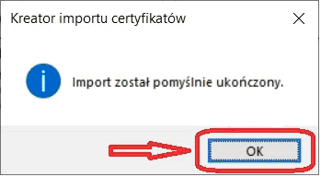
(12)

Po jego zatwierdzeniu następuje powrót do okna, z którego został uruchomiony proces instalacji certyfikatu. Okno zamykamy naciskając przycisk Continue.

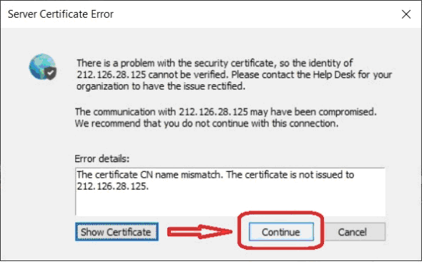
(13)

- Utworzenie tunelu potwierdzone jest statusem CONNECTED.

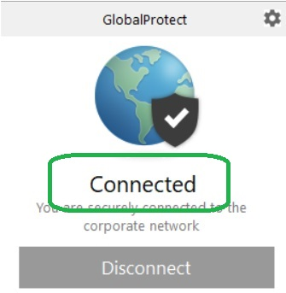

- Po utworzeniu tunelu VPN należy utworzyć połączenie z serwerem terminali. W tym celu należy uruchomić aplikację VMware Horizon Client, do której skrót powinien być na pulpicie.

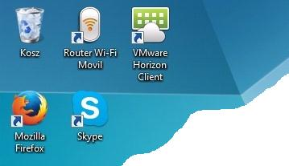

- W oknie aplikacji wybrać NEW SERVER.

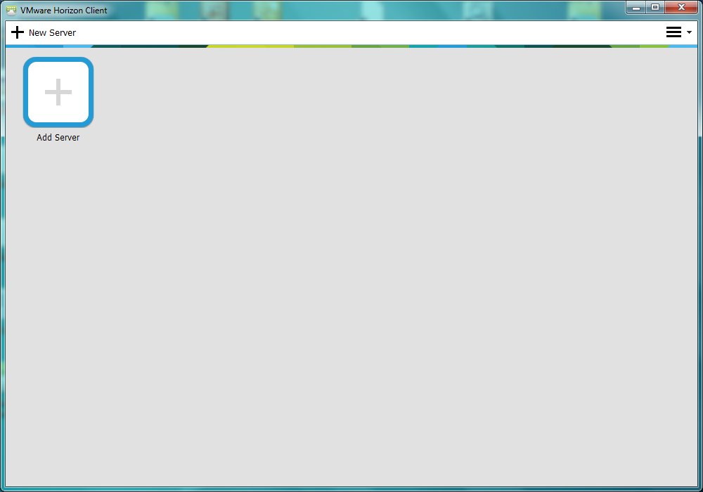

- Wpisać adres serwera 10.168.250.69 i kliknąć CONNECT.

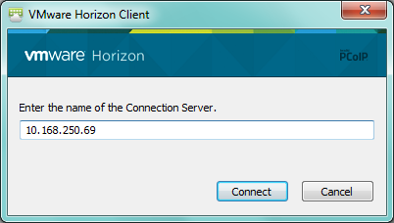

- Nowy serwer zostanie zapisany.

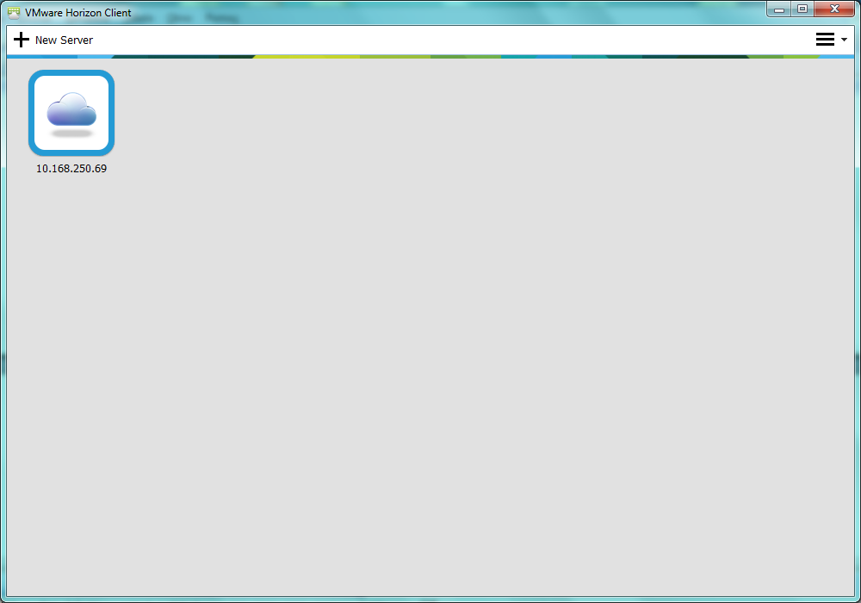

  - Uruchamianie systemu WEGA z terminala

- Aby ustanowić tunel VPN kliknąć ikonę klienta VPN w obszarze powiadomień, po czym w oknie klienta nacisnąć przycisk CONNECT.

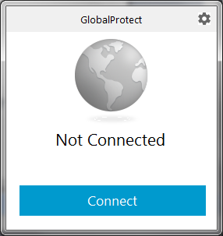

- Połączenie powinno nastąpić automatycznie.

- W przypadku problemu z certyfikatem serwera (1-szy rysunek poniżej) kliknąć ikonkę ustawień (1), następnie odświeżyć połączenie (2).

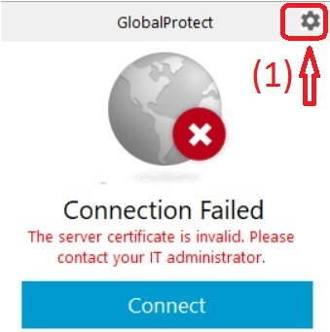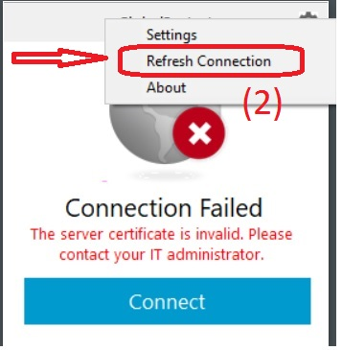

- W przypadku potrzeby zmiany danych użytkownika wykorzystywanych przy nawiązywaniu połączenia należy wejść w ustawienia (1), usunąć dane bieżącego użytkownika (2), wprowadzić nazwę i hasło nowego użytkownika (3) i zatwierdzić (4).

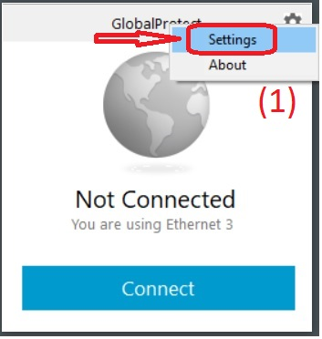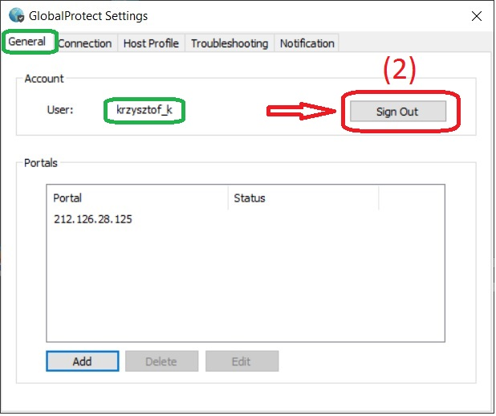
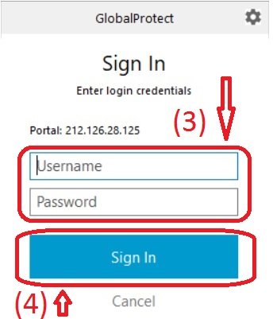

- Po uzyskaniu połączenia VPN należy uruchomić aplikację VMware Horizon Client, do której skrót powinien być na pulpicie.

- Po uruchomieniu wybrać serwer 10.168.250.69.

- Jeżeli pojawi się komunikat o problemie z certyfikatem to kliknąć CONTINUE.

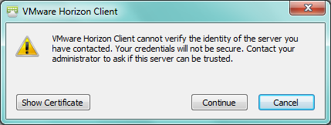

- W oknie logowania podać użytkownika i hasło takie jak w pkt. A. 9 i kliknąć LOGIN.

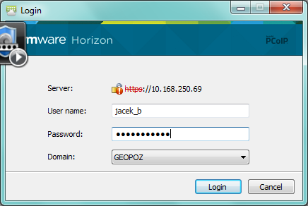

- W zależności od uprawnień nadanych użytkownikowi ilość dostępnych opcji może być różna. Należy kliknąć na jedną z nich, np. Zdalny dostęp do aplikacji WEGA.

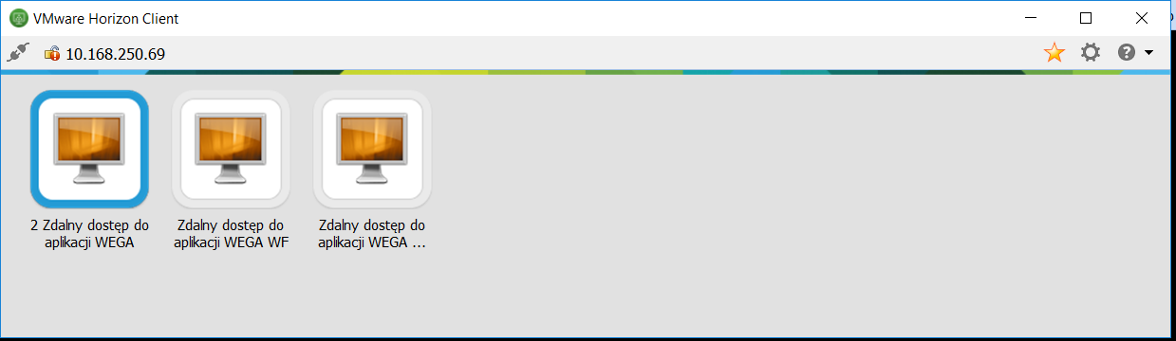

- Przygotowywany jest terminal dla użytkownika.

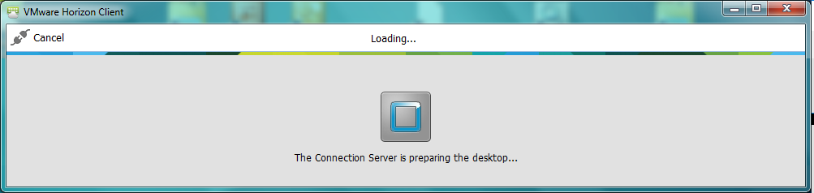

- Po poprawnym logowaniu otrzymujemy dostęp do terminala. Klikamy skrót do właściwego modułu systemu WEGA (MAPA, OPIS, WWW) i rozpoczynamy pracę.

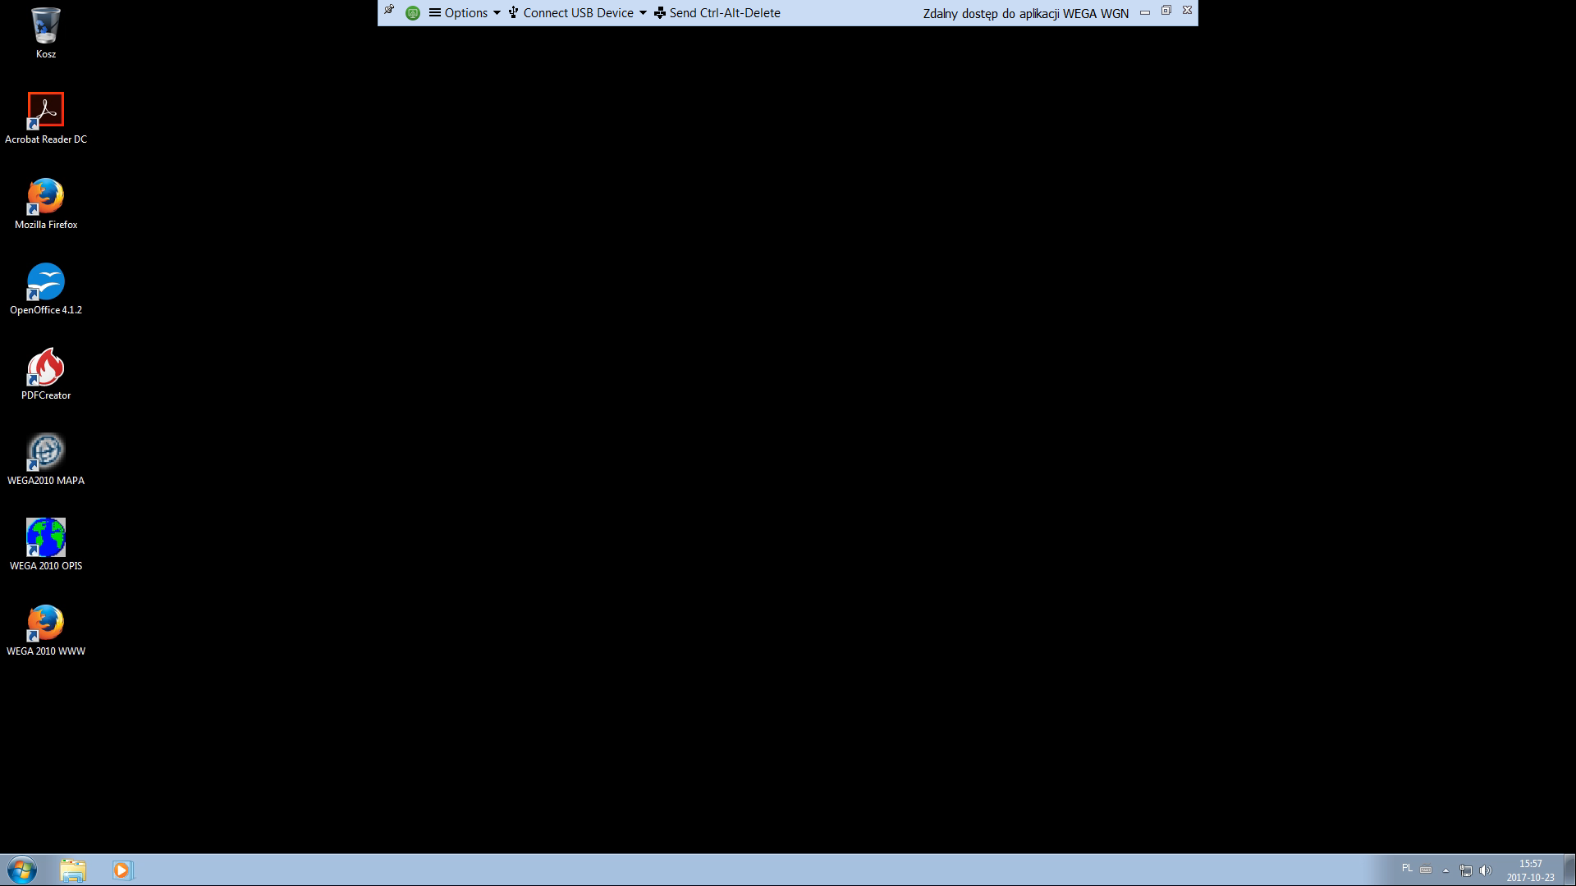

- Po zakończeniu pracy w systemie WEGA należy wylogować się z terminala (standardowa operacja Windows START -> WYLOGUJ).

- Po wylogowaniu z terminala należy zamknąć tunel VPN przez wybranie ikony klienta VPN i naciśnięcie DISCONNECT.
  - Udostępnianie dla terminala lokalnych zasobów stacji roboczej

- Po uruchomieniu terminala można udostępnić lokalne zasoby stacji roboczej tak aby terminal widział np. dyski lokalne komputera, na którym jest zainstalowany klient VPN i terminal. W tym celu należy kliknąć na Options i wybrać operację Share Folders.

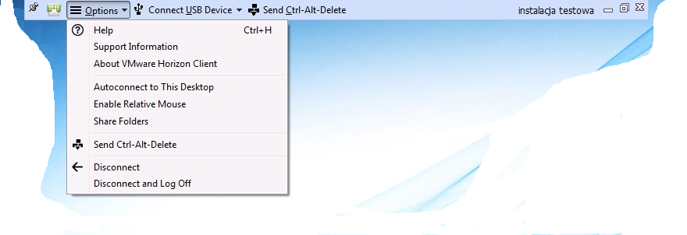

- Wybieramy katalogi, które chcemy mieć dostępne podczas pracy z terminalem klikając na Add.

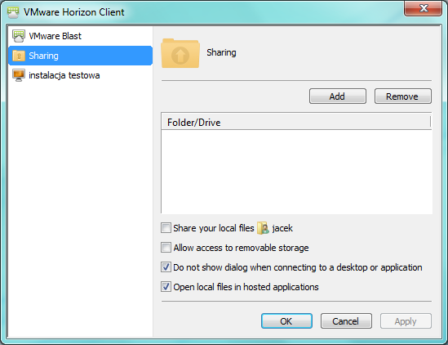

- Wskazujemy odpowiedni katalog z naszego komputera (może być wskazany cały dysk, np. dysk D).

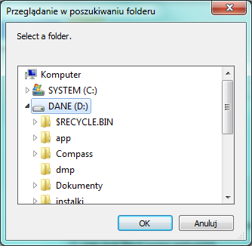

- Wybrany katalog pojawi się na liście udostępnionych zasobów. Aby zakończyć udostępnianie klikamy OK. Ustawienia zostaną zapamiętane na przyszłe logowania.

